Łódzki Kurator Oświaty

ma zaszczyt zaprosić

uczestników Konkursu zakwalifikowanych do etapu
ogólnopolskiego wraz z opiekunami

do udziału w dniu 17 maja 2019 r.
w eliminacjach ogólnopolskich

Ogólnopolskiego Konkursu wiedzy o czasach i osobie Karola Wojtyły – Jana Pawła II
dla uczniów gimnazjum
„Papież Słowianin”

Porządek spotkania

10.00-11.00 Msza św. w Łódzkiej Archikatedrze, ul. Piotrkowska 265 w Łodzi, złożenie wiązanki pod pomnikiem Jana Pawła II.

Przebieg eliminacji w budynku Wyższego Seminarium Duchownego w Łodzi, ul. św. Stanisława Kostki 14, 90-001 Łódź.

11.10-11.40 Rejestracja uczestników Konkursu,
11.40-12.00 Powitanie uczestników. Sprawy organizacyjne,
12.00-14.00 Pisanie testu (120 minut),
14.00-15.00 Zakończenie eliminacji, informacje końcowe, posiłek.

Patroni i organizatorzy Ogólnopolskiego Konkursu „Papież Słowianin”

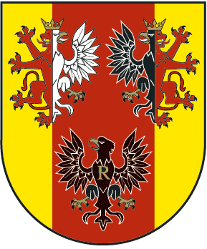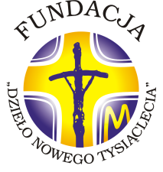

eliminacje konkursowe na etapie ogólnopolskim odbędą się w dniu 17 maja 2019 r. budynku Wyższego Seminarium Duchownego w Łodzi, św. Stanisława Kostki 14, (w czytelni).

